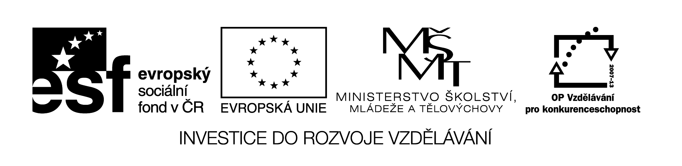
35 M8

Název: Válec – slovní úlohy

Cíl: Vzorce pro objem a povrch umět použít v praxi

Časový návrh: 15 min. - 20 min.

Pomůcky: kalkulačka, M-F-Ch tabulky

Met.pokyny: - zdůraznit nezbytnost náčrtku
- 24.05. DEN MLÉKA
- %, duté jednotky objemu
- Řešení 1. 22050Kč
- 2. 28,25 hl

Úlohy:

1 Kolik zaplatíme za nátěr cisterny na mléko tvaru válce s průměrem 6m a délkou 10m, stojí-li 1m² nátěru 90,-- Kč.

2 Kolik hl mléka je zatím ve válcové chladící nádrži o výšce 3,6m a průměru 2m, je-li naplněna do 25% svého objemu?

